# UiPath 数据库的插入

## 1 读取数据源

1.1 添加活动“Read Range”，并设置读取的Excel文件路径, 读取的范围, 读取的工作表名称, 并将读取后的内容保存到变量excelData中

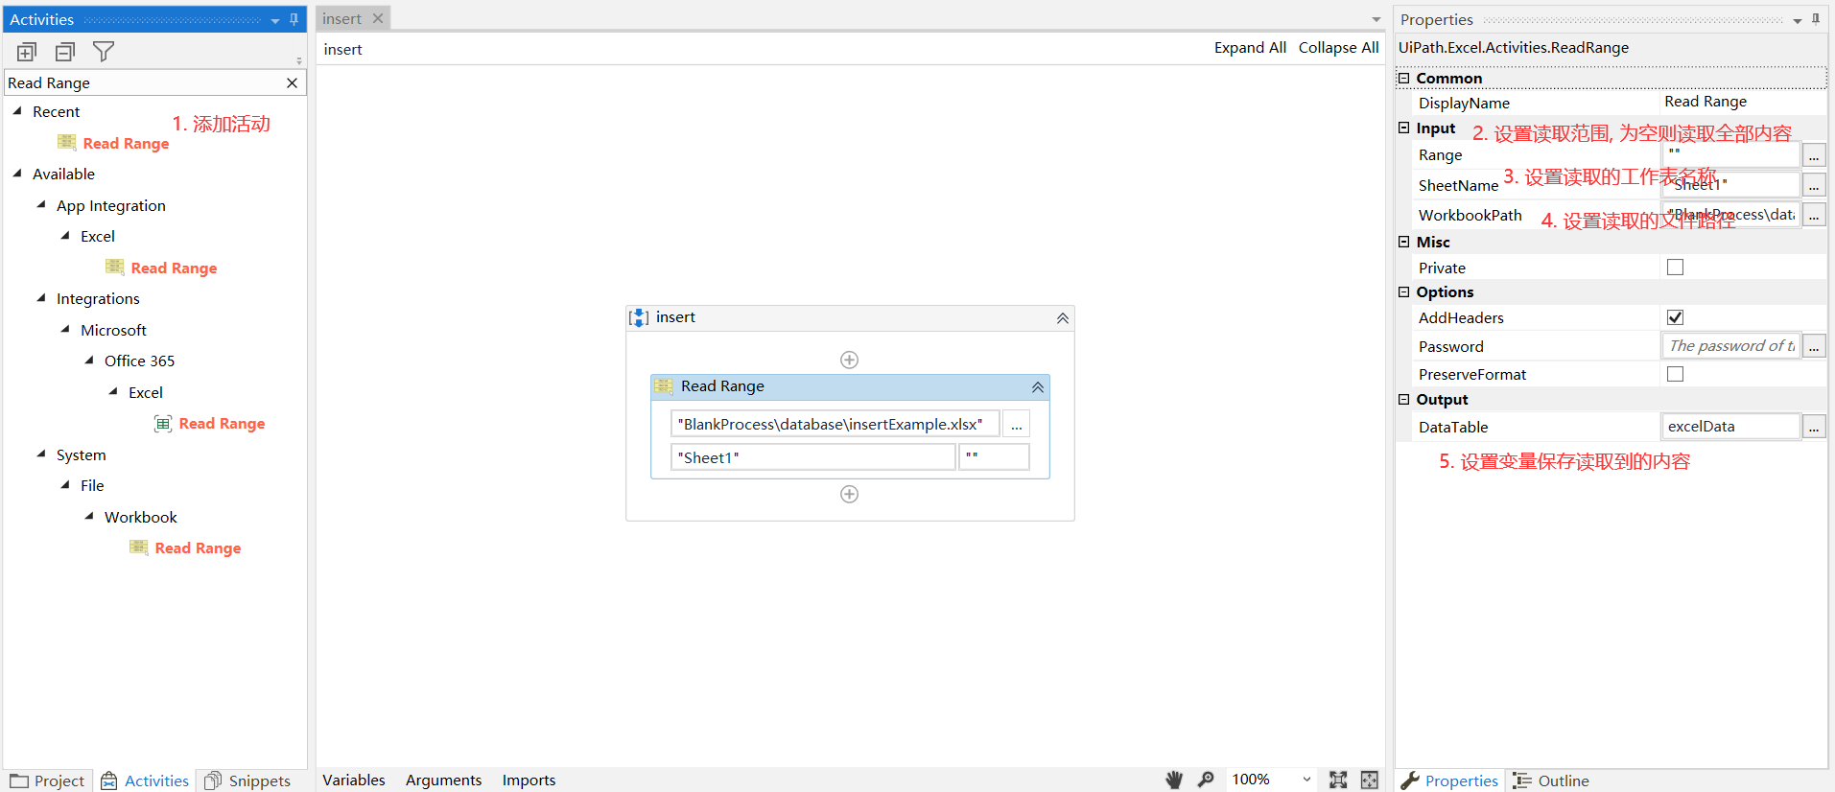

1.2 添加活动“For Each Row”，遍历输出读取到的文件内容, 在日志窗口打印

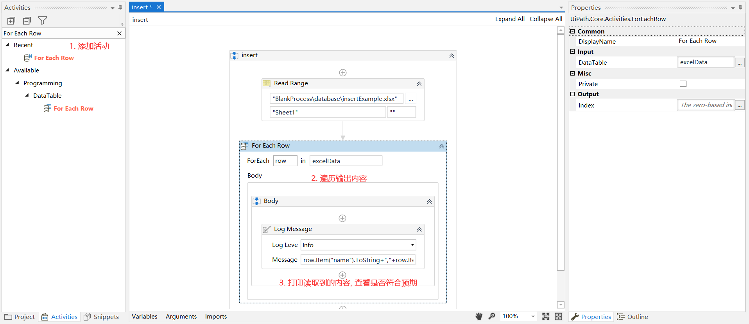

源文件

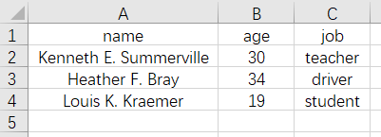

输出结果

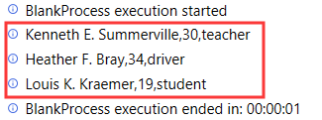

## 配置数据库

* 1. 创建一个队列并添加一个Connect  
     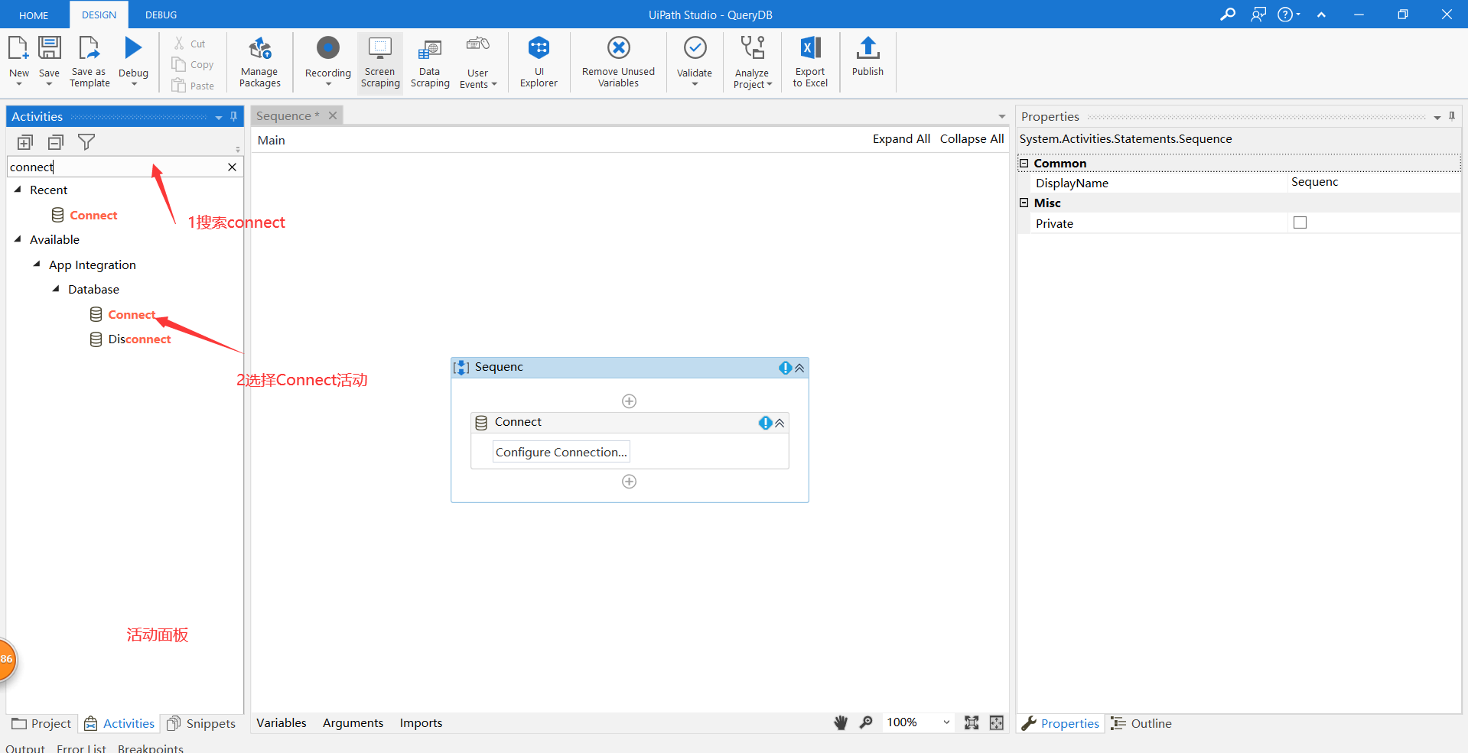

2.2配置Connect  
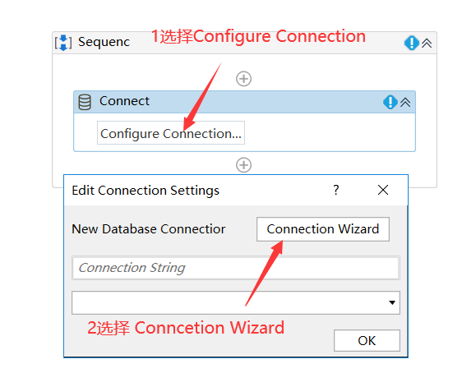

2.3选择“Microsoft ODBC Data Source”  
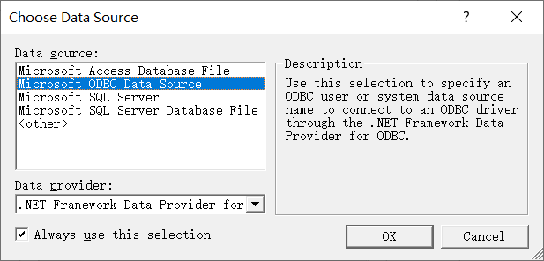

2.4配置数据库服务器的连接属性  
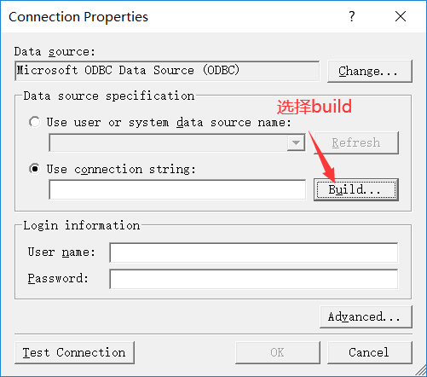

新建数据源  
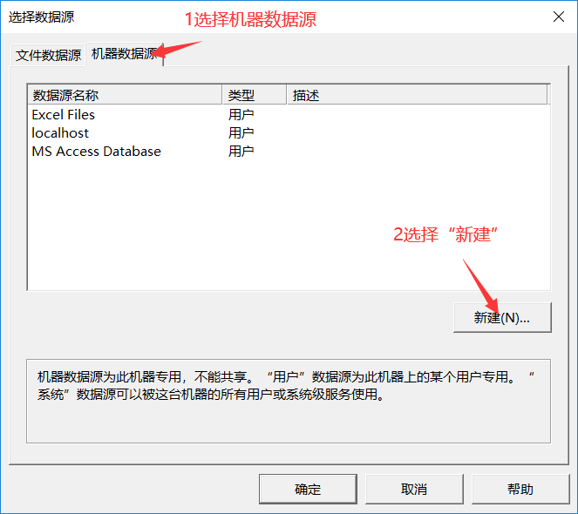  
创建新的数据源  
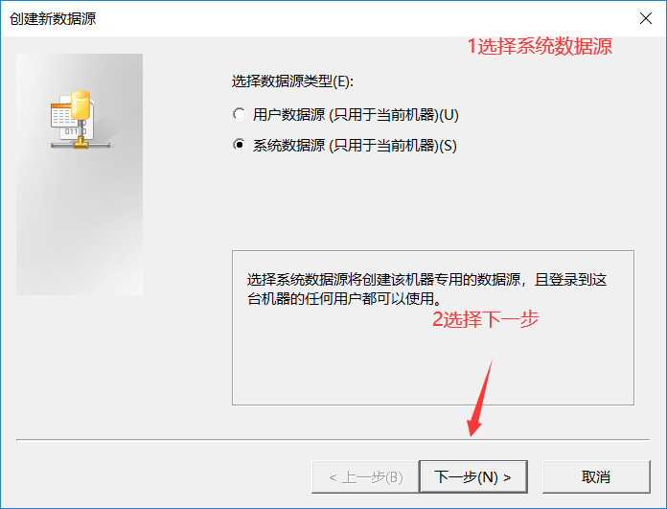  
选择数据源驱动程序  
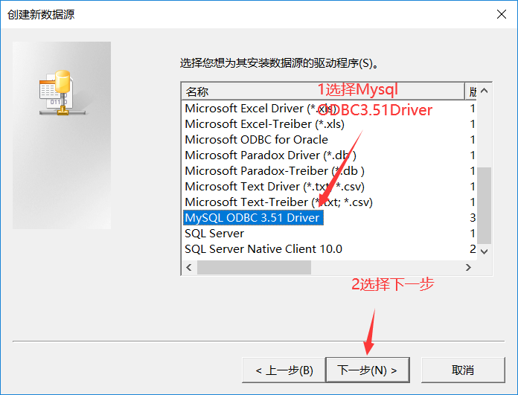  
输入数据库信息  
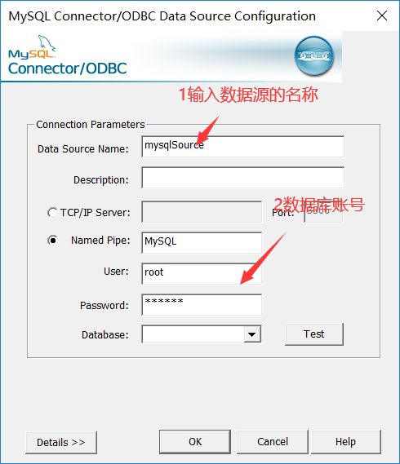

点击“Test”测试数据库连接  
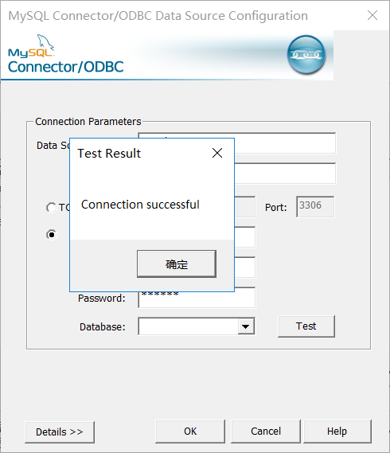

测试成功后，点击“OK“确认

**3 将数据插入数据库表**

添加一个Insert活动, 将数据插入到数据库表, 并将插入结果保存到变量insertResult中

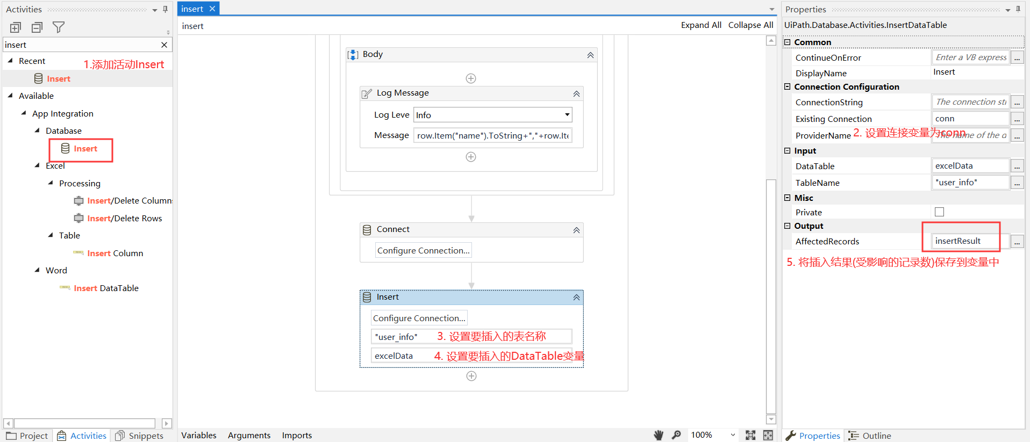

**4 查看插入结果**

添加一个Message Box活动, 打印受影响的记录数, 运行结果如下

